Dragi predškolci,

šaljemo vam još nekoliko zadataka za ponavljanje gradiva.

Zaokruži onoliko životinja koliko piše u svakoj kocki.

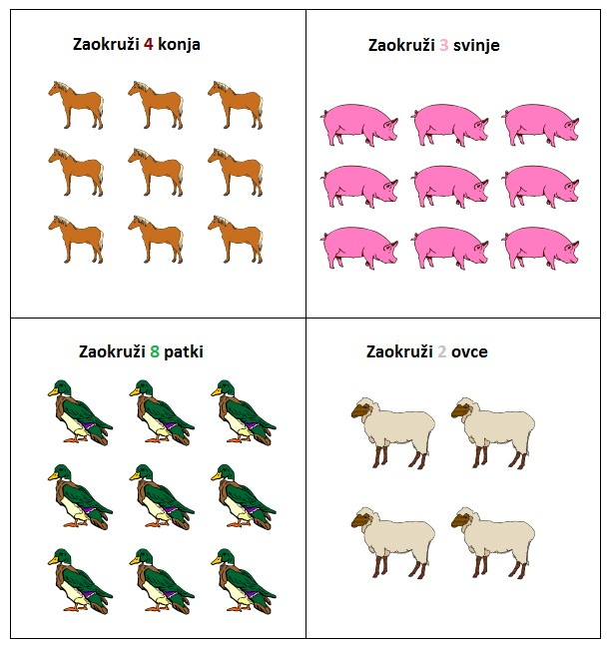

Pomogni malom crviću da izađe iz labirinta.

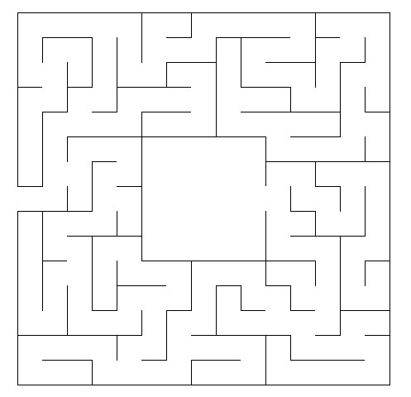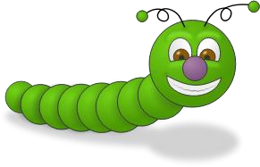

Oboji prema uputama

TROKUTE

ŽUTOM

BOJOM

KOCKE

PLAVOM

BOJOM

OVALNI OBLIK

ZELENOM

BOJOM

KRUG

RUŽIČASTOM

BOJOM

DIJAMANT

SMEĐOM

BOJOM

PRAVOKUTNIK

NARANČASTOM

BOJOM

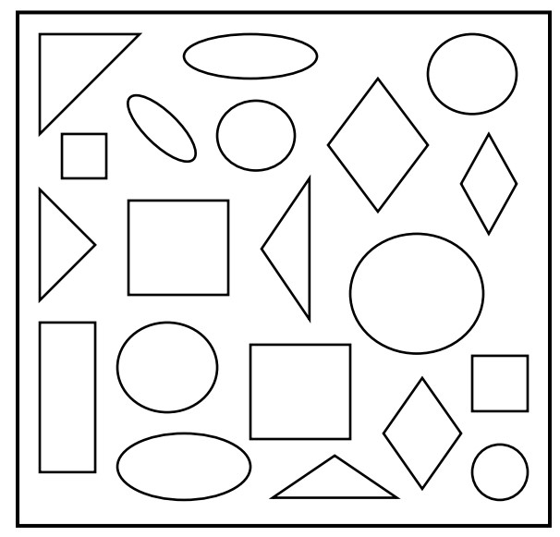

 Rezanje zakrivljenih linija

 Rezanje cik-cak linija

 Vježbanje rezanje linija

Pronađi i zaokruži sve slike koje počinju slovom:

|  |  |
| --- | --- |
| **a** |  |
|  |
| **b** |  |
|  |
| **t** |  |
|  |
| **k** |  |

Vaše odgojiteljice!